**文档名称：科师健身系统概要设计说明书**

**项目名称：科师健身系统**

**班级：软件162班**

**项目组：科师健身组**

**组员：李峥滢、陈家俊、何东夏、**

**廖雪萍、卢北梅、周夏婷**

目录

1、引言 3

1.1编写目的 3

1.2项目背景 3

1.3开发环境 3

1.4定义 4

1.5参考资料 4

2、总体设计 4

2.1需求规定 4

2.2运行环境 5

2.2.1软件环境 5

2.2.2硬件环境 6

2.3系统总体结构设计 6

2.3.1系统业务层次图 6

2.4软件结构 9

2.5数据结构 10

3、系统功能设计 11

3.1、管理员模块 11

3.1.1功能描述 11

3.2、教练模块 16

3.2.1功能描述 16

3.3、用户模块 21

3.3.1功能描述 21

4、运行设计 29

4.1运行模块组合 29

4.2运行控制 29

4.3运行时间 29

5、系统数据结构设计 30

5.1逻辑结构设计要点 30

5.2物理结构设计要点 30

5.3数据结构与程序关系 34

6、系统出错处理设计 34

6.1出错信息 34

6.2补救措施 36

6.3系统维护设计 36

# 1、引言

## 1.1编写目的

由前面的需求分析，得出系统的基本需求和基本的数据流图，要实现整个系统，需要对用户的需求进行设计，概要设计主要是利用比较抽象的语言对整个需求进行概括，确定整个系统的处理流程和系统的数据结构，接口设计，实现对系统的初步设计。本说明书的预期读者为用户和项目设计人员。

## 1.2项目背景

随着人们生活水平的提高，大家锻炼身体的意识逐渐增强，越来越多的人去健身房健身，在这种情况下，创建一个科师健身系统就能高效有序的管理有关于健身房的相关事务。开发科师健身系统，用户不仅可以随时随地获取健身锻炼资讯、优秀教练风采、健康锻炼计划及各种训练动作信息还可以拥有不受地理和时间限制对健身课程进行了解和购买。

## 1.3开发环境

Eclipse-jee-2018、Window 10操作系统、数据库MySQL8.0.15

## 1.4定义

用户：用户分为已达成交易的实际用户和未交易的潜在用户，本文档涉及到的所有用户都是注册并登录客户端的用户。

## 1.5参考资料

《Spring Boot实战》 汪云飞 编著 电子工业出版社

《软件测试方法与技术-第三版》 朱少民编著 清华大学出版社

《前端开发实战》 李刚编著 电子工业出版社

《网页设计案例教程》 杨松主编 航空工业出版社

《数据库原理与应用教程》 尹志宇、郭晴编著 清华大学出版社

《Java Web开发技术教程》 张娜编著 清华大学出版社

《UML系统建模及系统分析与设计》 王欣、张毅编著 中国水利水电出版社

学习网站：https://www.runoob.com

# 2、总体设计

## 2.1需求规定

通过科师健身系统可以浏览网页，获取最新的健身信息，科师健身系统可以集成不同的应用功能,用户登录该系统可以使用其丰富的功能,查询想要的信息,管理自己的日常训练计划等。本系统的功能需求基本如下：

1.展示图片轮播、内容简介、教练风采，训练计划，动作部位训练等信息。2. 用户的注册登录 浏览健身信息、训练课程、动作肌肉库等，修改和查看个人信息，及查看订单详情等 3. 教练的登录，对训练课程的管理，查看和修改个人信息，查看总订单及详情等，管理员对用户的管理、教练的管理及对训练课程的管理等。

## 2.2运行环境

### 2.2.1软件环境

|  |  |  |  |
| --- | --- | --- | --- |
| **分类** | **名称** | **版本** | **语种** |
| 操作系统 | Windows | Windows7 旗舰版 | 简体中文 |
| 数据库平台 | MySQL | MySQL8.0.15 | 简体中文 |
| 客户端软件 | Google Chrome | 版本 69.0.3497.12（正式版本） （64 位） | 简体中文 |

### 2.2.2硬件环境

## 2.3系统总体结构设计

### 2.3.1系统业务层次图

内容描述：健身房系统是应当健身房发展趋势的产物，旨在为健身房系统组成的各项业务提供一个完整、统一的平台，具有信息共享，资源合理分配，业务协调统一的特点。它分为前台客户端、教练和管理员三个子系统。

图例：

健身房系统

教练

管理员

用户

登录

登录

注册登录

教练管理

修改个人信息

修改个人信息

训练课程管理

订单查询

增删查看训练计划

下订单

查看教练课程

查询订单进度

简介：用户可以访问健身系统，浏览教练、训练计划课程、动作库、肌肉库。并且用户可以直接通过本系统购买教练的课程。对个人信息的查看与修改，查看用户订单，并且可查看上课进度。预约教练

教练可以登录健身系统，对训练课程进行管理，对个人信息进行查看和修改，也可以查看自己的订单及详情。管理员，可以对本健身房订单进行管理，教练管理和课程管理

2.3.2系统架构说明

说明整个系统的软件硬件架构层次

图例如下：

应用服务平台

用户端管理员教练

用户功能

管理员功能

教练功能

数据库

硬件

软件

网络

文件传输

域名服务

网络安全

业务功能

子平台

应用平台

共享数据

网络基础服

网络设施

## 2.4软件结构

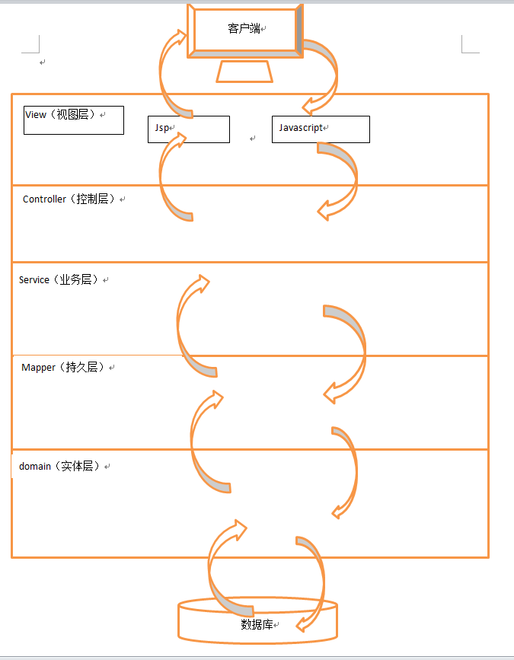

各层实现功能说明：

View层是与客户的交互层，负责提交用户请求和数据，并将后台的响应结果返回给客户层。同时提供客户提交信息的javasript验证功能。

Control层负责项目中业务功能实现流程的管理工作。如：具体的业务功能由哪些类来实现，实现结果有谁来显示等等，必须由Control层来决定。同时Control层还要负责与其它两层的通信，这个过程还需要一些bean类来协助传递信息，另外Control层还要负责请求的转发与从定向。从Control层所负责的功能上不难想象的到在业务逻辑相对复杂的时候此层代码编写会略显繁重和复杂。

Service层主要负责业务模块的逻辑应用设计，service层的业务实现，具体要调用到已定义的DAO层的接口，Service层主要负责封装和事务的处理。

DAO(mapper)层主要是做数据持久层的工作，负责与数据库进行联络的一些工作都封装在DAO层

实体层放实体类的

## 2.5数据结构

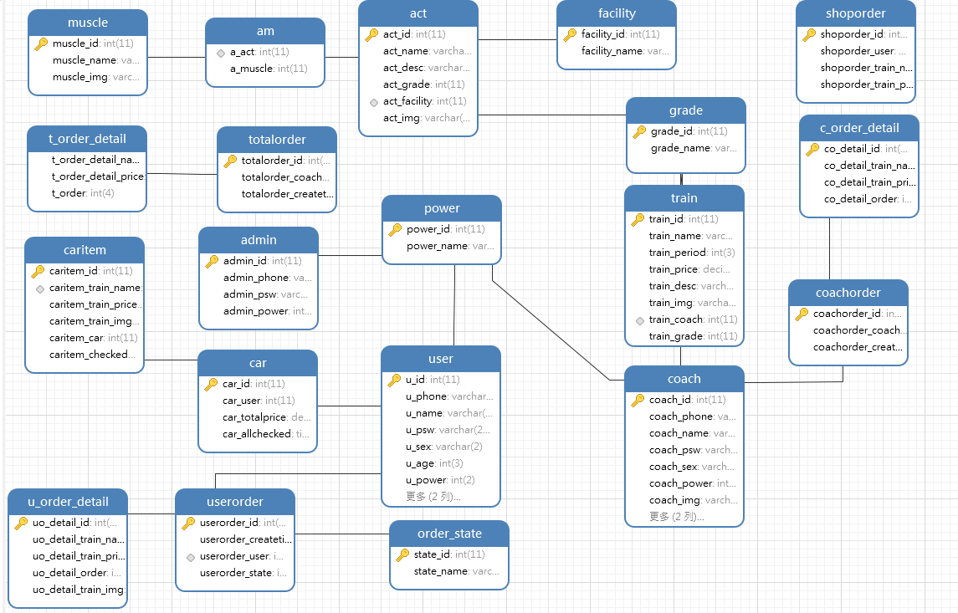

# **3、系统功能设计**

## 3.1、**管理员模块**

### 3.1.1功能描述

#### 3.1.1.1管理员登录

管理员输入账号，密码，点击事件可完成登录

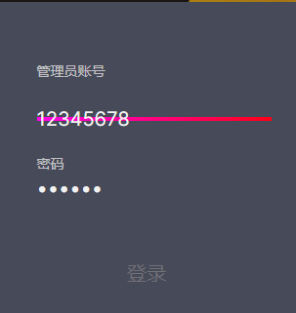

#### 3.1.1.2教练管理

管理员登录成功后可以查看教练信息，添加教练，删除教练，查看总订单，查看教练训练课程，查看订单详情如图

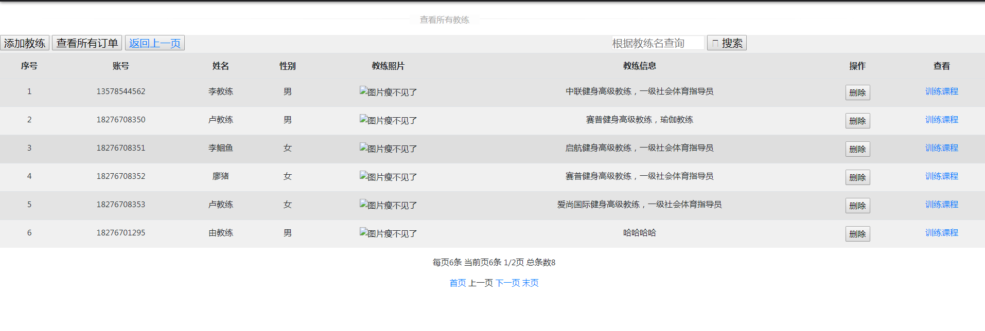

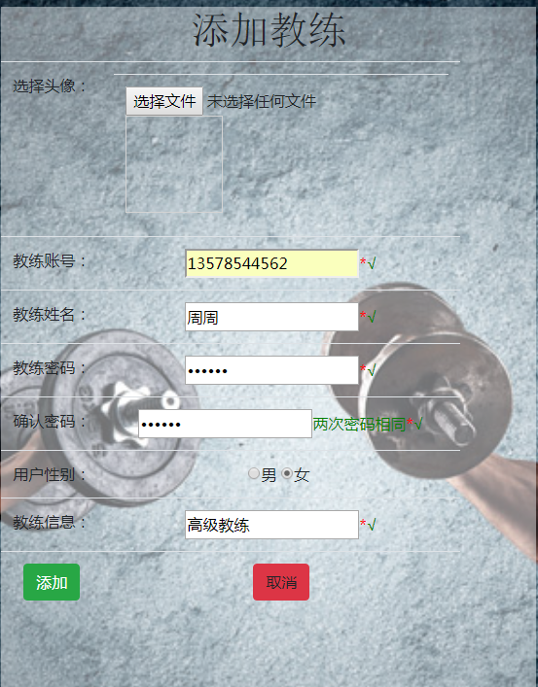

#### 3.1.1.3管理员查看总订单及详情

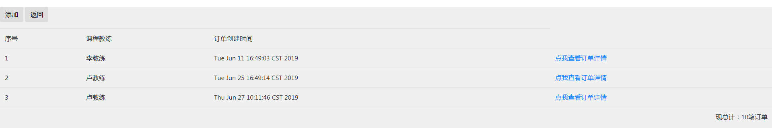

#### 3.1.1.4接口设计

**输入操作**：管理员输入账号密码，点击事件

**输出效果**：管理员成功进入到教练展示管理页

管理员对教练进行增加、删除、查看，查看教练课程，查看总订单

#### 3.1.1.5功能流程图

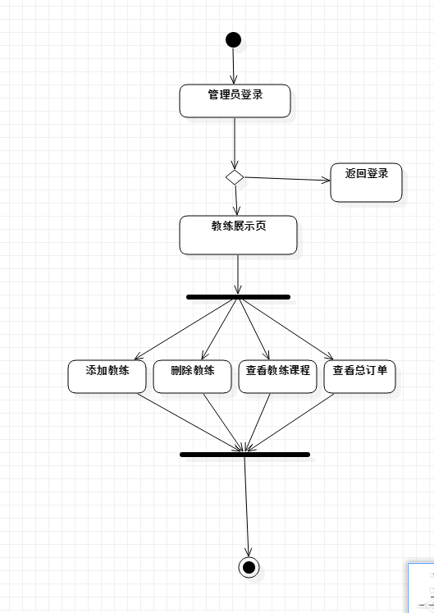

## 3.2、教练模块

### 3.2.1功能描述

教练登录成功后可以查看课程信息，添加课程，查看教练个人订单及详情，查看教练个人信息及修改教练个人信息

#### 3.2.1.1教练登录

教练输入账号，密码，点击事件可完成登录

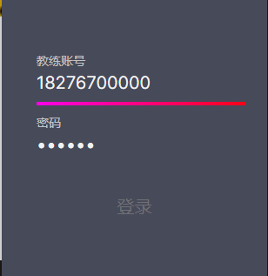

#### 3.2.1.2添加课程

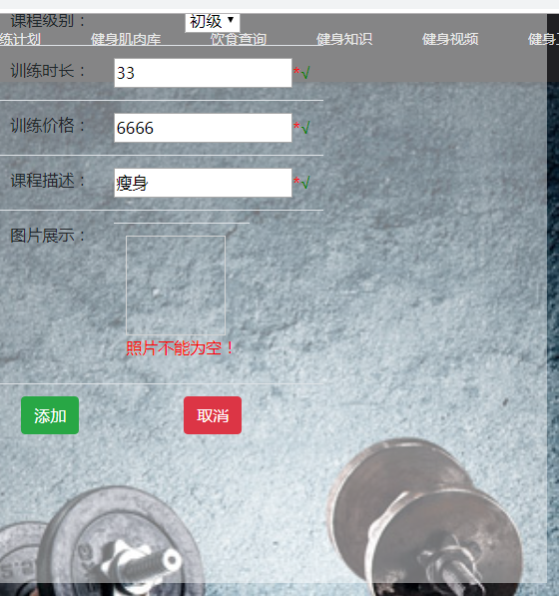

#### 3.2.1.3查看教练个人订单及详情

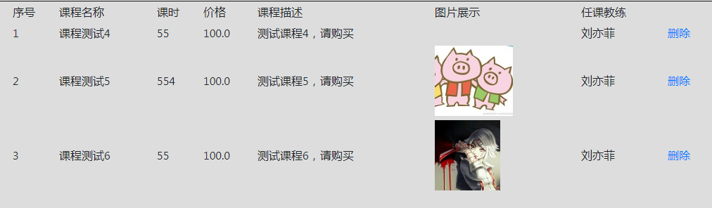

#### 3.2.1.4查看教练个人信息

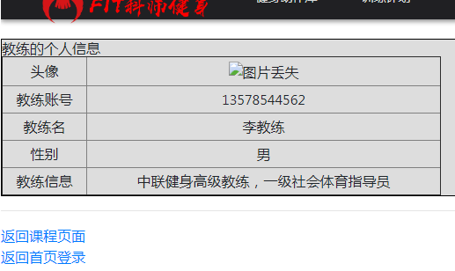

#### 3.2.1.5修改教练个人信息

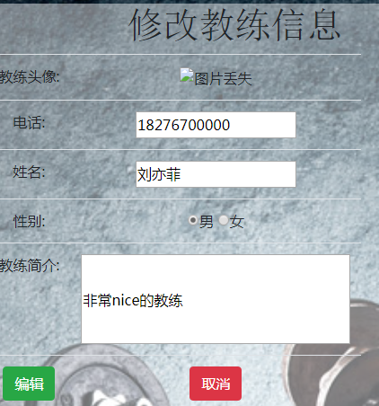

#### 3.2.1.6查看教练订单及详情

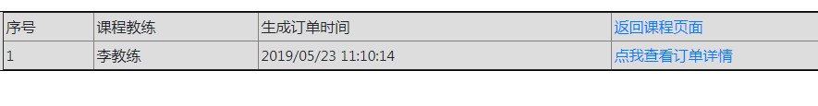

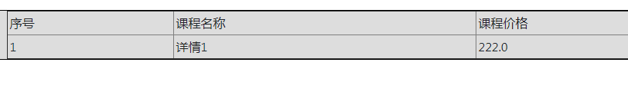

#### 3.2.1.7接口设计

**输入操作**：教练输入账号密码通过验证后提交

**输出效果**：教练成功进入到教练课程展示主页面

教练对课程进行查看、添加、删除操作，查看并修改教练个人信息，

#### 3.2.1.8功能流程图

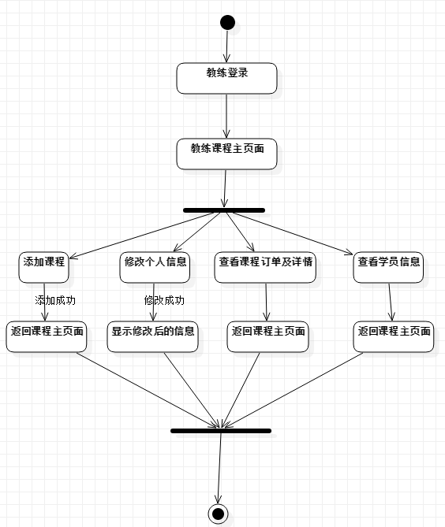

## 3.3、用户模块

### 3.3.1功能描述

#### 3.3.1.1用户注册登录

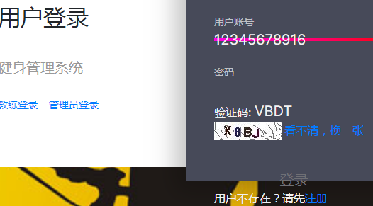

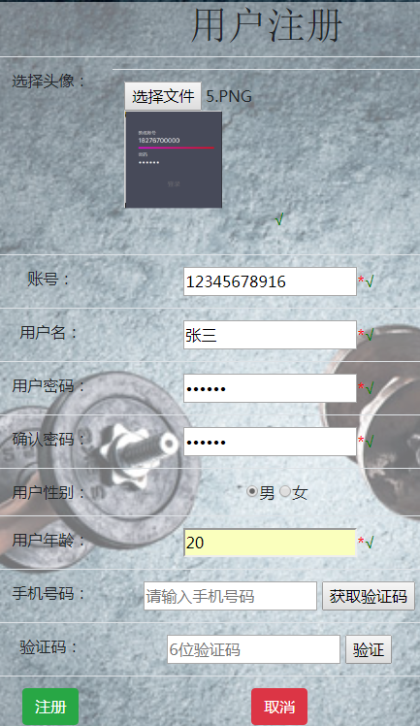

#### 3.3.1.2查看和修改个人信息

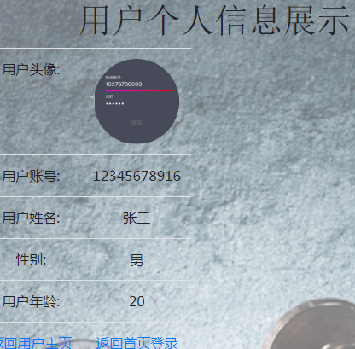

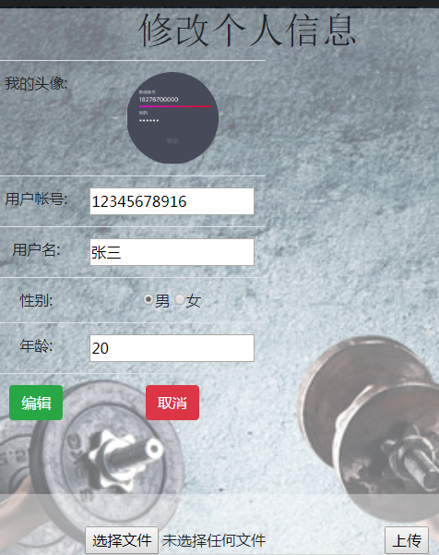

#### 3.3.1.3用户修改个人密码

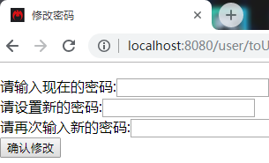

#### 3.3.1.4用户登录成功进入首页



#### 3.3.1.5查看动作库和肌肉库

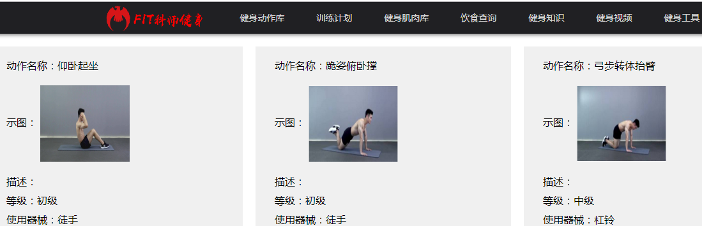



#### 3.3.1.6用户查看训练课程

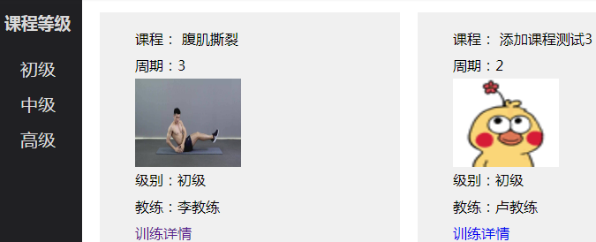

#### 3.3.1.7查看用户购物车

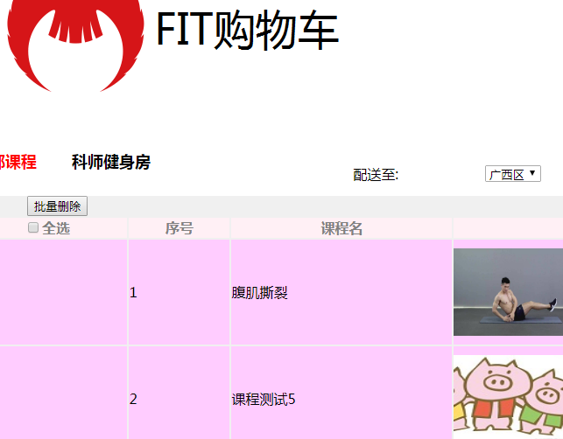

#### 3.3.1.8用户购买课程

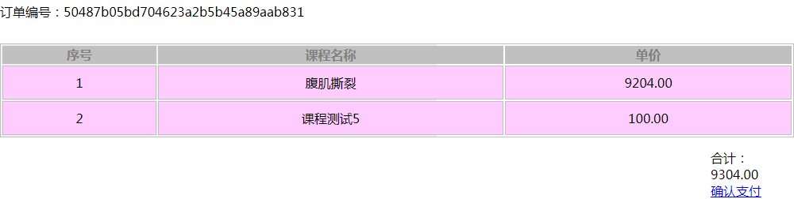

用户付款购买

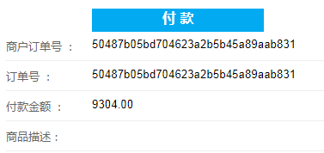



#### 3.3.1.9接口设计

**输入操作**：用户输入账号密码通过验证后提交；用户输入信息注册成功后进入登录页面

**输出效果**：验证输入信息成功后进入用户主页面

用户可以浏览教练信息、训练课程、动作库、肌肉库等，购买训练课程、加入购物车、对购物车进行增删改查、使用第三方支付、查看和修改个人信息、查看订单详情等

#### 3.3.1.10功能流程图

注册登录

查看修改个人信息

查询 订单进度

下订单

增删查改教练计划

对订单进行操作

# 4、运行设计

## 4.1运行模块组合

本系统主要以一个窗口为模块，一般一个窗口完成一个特定的功能，主窗口通过打开另一个子窗口来实现各模块之间不同功能的连接和组合，各模块之间相对独立，程序的可移植性好，各模块之间主要以传递数据项的引用来实现模块之间的合作和数据共享。

## 4.2运行控制

只要符合操作说明书，用户可自由控制，不额外限定用户输入，异常由程序内部进行处理，给出相应的提示信息。

## 4.3运行时间

由用户、教练、管理员决定，但每次操作响应时间上限应控制在1S以内

# 5、系统数据结构设计

## 5.1逻辑结构设计要点



## 5.2物理结构设计要点

admin 后台管理员表

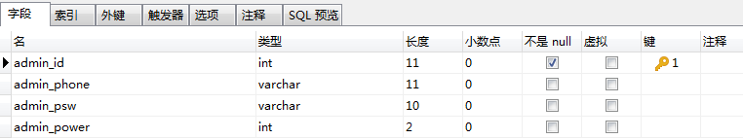

t_order_detail健身房总订单详情表

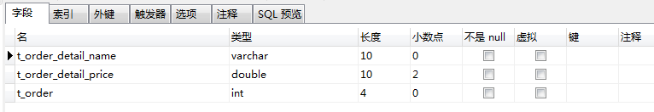

totalorder健身房总订单表

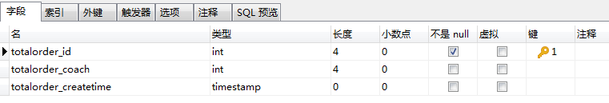

shoporder购物车生成订单的订单表

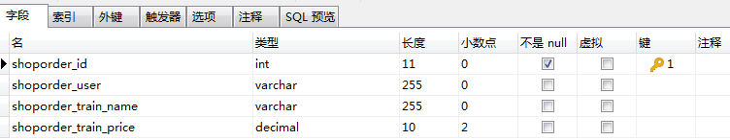

act动作表

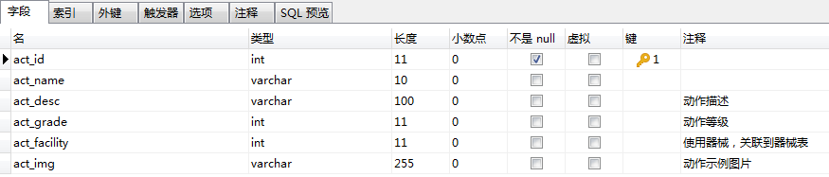

muscle肌肉表

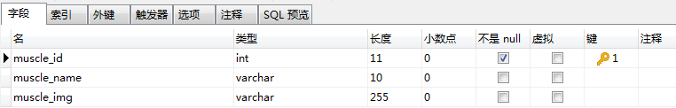

facility训练器械表

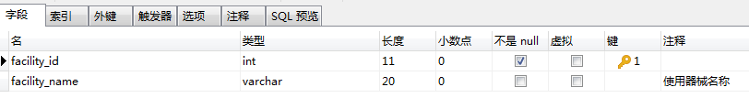

grade训练等级表

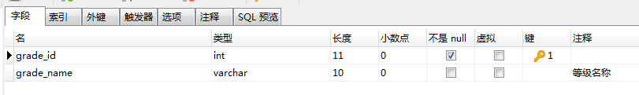

train训练课程表

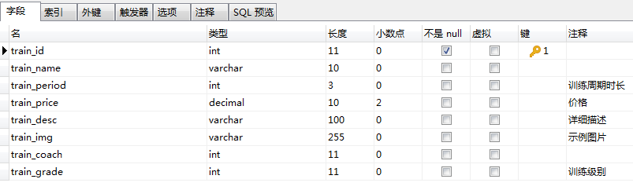

教练表 coach

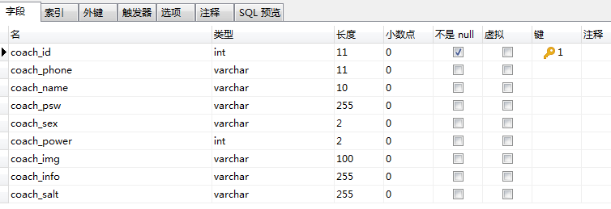

c_order_detail教练的订单详情表

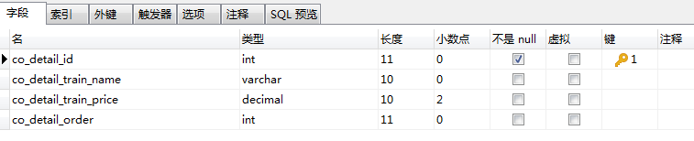

用户表 user

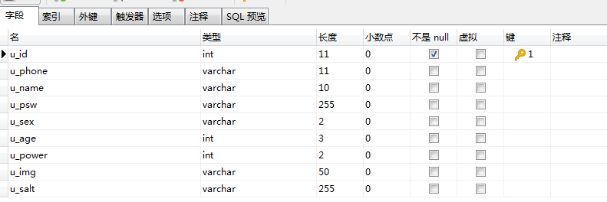

userorder用户的订单表

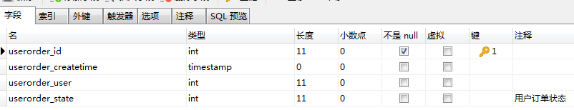

order_state订单状态表

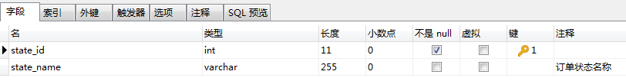

u_order_detail用户的订单详情表

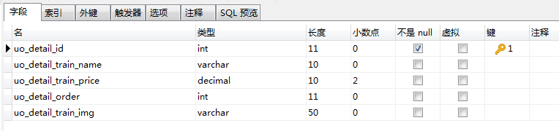

car购物车表

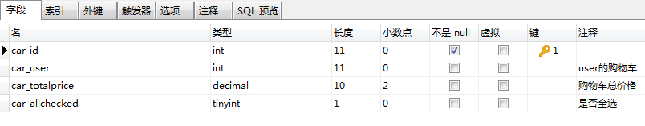

caritem购物车项商品表

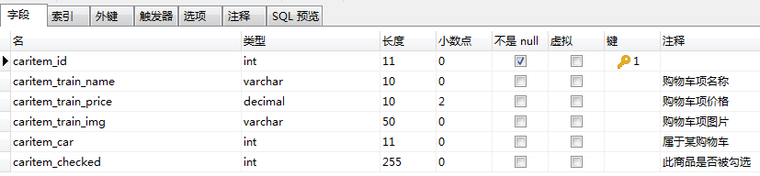

Power 用户权限表：

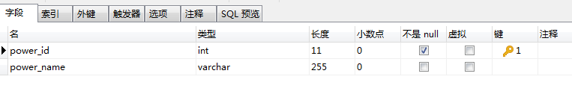

Am 关联表：

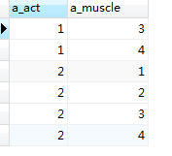

Useroder 用户订单表：



## 5.3数据结构与程序关系

数据结构为关系型数据库，所以在程序中可以通过标准的SQL语句与数据结构进行交互，交互过程中采用通用的数据访问接口，为了保持良好的程序架构，对数据库访问采用DAO设计模式实现，提高维护性及扩展性。

# 6、系统出错处理设计

## 6.1出错信息

本系统多处采用异常处理的机制，当遇到异常时不但能及时的处理，保证程序的安全性和稳定性，而且各种出错信息能通过提示的方式，及时告诉用户出错的原因及解决的办法，使用户减少错误的发生，程序的大部分地方采取了出错的保护，如输入内容的长度和类型等减少了用户出错的可能。

|  |  |
| --- | --- |
| 错误名称 | 解决办法 |
| 1、用户和密码错误 | 提示输入不正确，检查信息是否正确，并返回。 |
| 2、验证码输入错误 | 登录失败，请重新登录 |
| 3、账号注册为空或者已存在 | 入空提示错误，返回；存在此用户，提示存在，返回。 |
| 4、注册密码低于6位 | 提示低于6位信息，并重新输入 |
| 5、新密码与确认新密码不同 | 提示新密码与确认新密码不同！ |
| 6、提交信息失败 | 提示失败信息，并建议检车错误信息类型 |
| 7、收集号码输入格式不正确 | 提示您输入的手机号码格式不正确，请重新输入 |

**web服务器错误**

此类错误一般有：

1、 不合法的Url请求；2、程序错误抛出异常；

补救方法：

1、 核对端口号是否正确或则被占用，确定请求的路径名与后台命名是否一致；

2、 在log日志文件中查看错误信息，判断错误信息错误的地方在何处再解决问题；

## 6.2补救措施

我们对于本系统的几种可能的错误进行了分析，分别进行了不同的处理，主要的错误可能有：

（1）数据库连接错误

这类错误主要是数据库设置不正确或sql server异常引起的，我们只要取消本次操作，提醒用户检查数据库问题即可

（2）输入错误

这主要是用户输入不规范造成的，我们在尽量减少用户出错的条件下，主要通过对话框提醒用户，然后再次进行操作

（3）其他操作错误

对于用户的不正当操作，有可能使程序发生错误，我们主要是终止操作，并提醒用户终止的原因和操作的规范

（4）其他不可预知的错误

程序也会出现一些我们无法预知或没有考虑完全的错误，我们对此不能做出万全的异常处理，这时我们主要是保证数据的安全，所以要经常进行数据库备份，并及时与管理员联系，以逐步完善程序。

## 6.3系统维护设计

软件的维护主要包括数据库的维护和软件功能的维护

（1）对于数据库的维护，本软件已经提供了数据库的备份和恢复的功能，可以方便实现数据库的维护管理

（2）对于软件功能的维护，由于我们采用的是模块化的设计方法，每个模块之间相互独立性较高，这样对软件的维护带来了很大的方便，定期对软件进行维护和修改。

参考<https://www.cnblogs.com/bmaker/p/6116177.html>